Instrukcja obsługi „Strefy Pracownika” część dla Okręgowych Komisji Egzaminacyjnych

Strefa Pracownika jest aplikacją internetową. Można ją znaleźć pod adresem https://strefa.ksdo.gov.pl/login lub po zalogowaniu się do SIO i kliknięciu ikony systemów w prawym górnym rogu można wybrać opcję 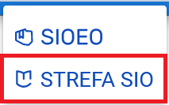.
Umożliwia ona między innymi odczytywanie komunikatów, które zostały wysłane do placówek podległych, odczytywanie i pobieranie raportów wygenerowanych na podstawie danych z systemu SIO.
Logowanie następuje przy użyciu loginu i hasła, które są używane do zalogowania się do systemu SIO i przycisku „ZALOGUJ ZA POMOCĄ KSDO”.
Po pozyskaniu nowych danych do logowania, jak i w przypadku pozyskania ich na nowo (np. w przypadku wygaśnięcia upoważnienia) do „Strefy Pracownika” można się zalogować następnego dnia po pierwszym poprawnym logowaniu do systemu SIO – aktualizacja loginów i haseł w „Strefie” odbywa się raz na dobę.

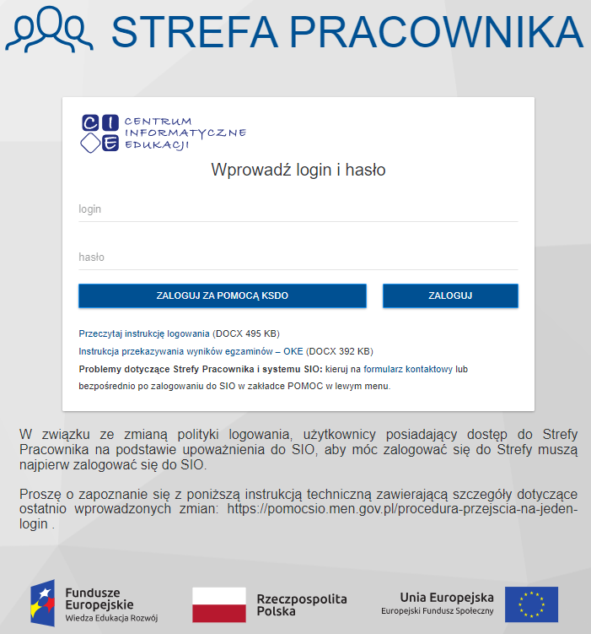W pole Login należy wprowadzić dane (login), który został wydany przez organ upoważniający (JST, Kuratorium, Ministerstwo) do dostępu do systemu SIO.
W oknie Hasło należy wprowadzić aktualne hasło – to samo, które jest używane do zalogowania się do systemu SIO. W przypadku zmiany hasła w SIO hasło w „Strefie Pracownika” zostanie zaktualizowane na następny dzień.
Po wypełnieniu obu okien należy kliknąć przycisk „ZALOGUJ ZA POMOCĄ KSDO”.

Uwaga!
W przypadku, gdy użytkownik zapomniał lub zgubił LOGIN do systemu SIO (tym samym do portalu „Strefy Pracownika”) może skorzystać z opcji „Odzyskaj login” dostępnej z poziomu systemu SIO pod linkiem https://sio.gov.pl/ .
Gdy występuje problem z hasłem do systemu SIO (w tym również do portalu „Strefy Pracownika”) istnieje możliwość zmiany hasła lub wprowadzenia nowego hasła za pomocą funkcji „Nie pamiętasz hasła”
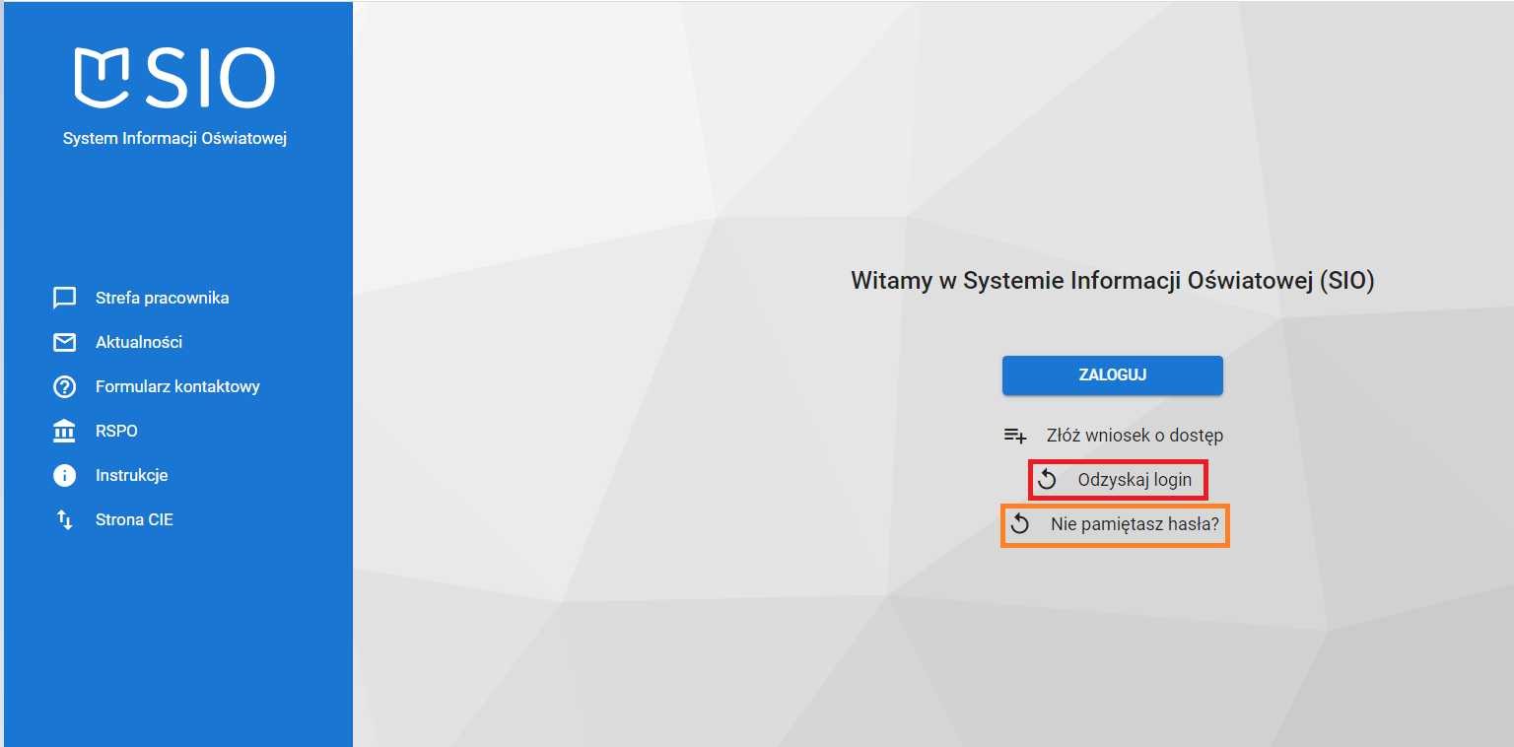dostępnej z poziomu systemu SIO pod linkiem https://sio.gov.pl/ .Po poprawnej zmianie hasła, do portalu Strefy Pracownika można logować się na następny dzień korzystając z przycisku „ZALOGUJ ZA POMOCĄ KSDO”.

Strona główna „Strefy Pracownika”

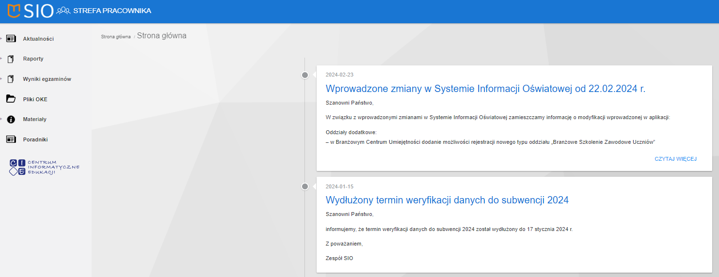
Po zalogowaniu do portalu „Strefy Pracownika” w lewym górnym rogu jest widoczny podział na dostępne zakładki:
- Aktualności
- Raporty
- Wyniki egzaminów
- Pliki OKE
- Materiały
- Poradniki

Pliki OKE
W strefie pracownika można przekazać pliki. W tym celu należy kliknąć zakładkę Pliki OKE, która znajduje się w menu bocznym w zakładce Pliki OKE:
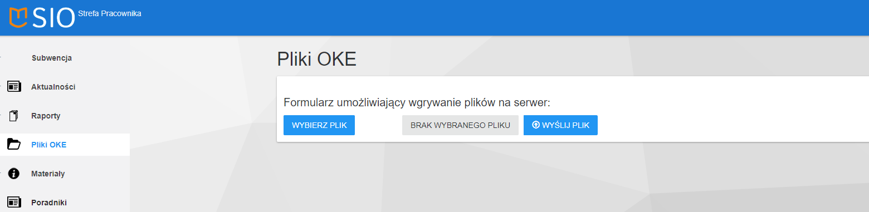
Wysyłanie pliku należy rozpocząć od kliknięcia przycisku WYBIERZ PLIK.
W oknie wysyłanie pliku należy wybrać odpowiedni plik, a następnie kliknąć Otwórz.
